VUOROPÄIVÄKOTI
RYPÄLE

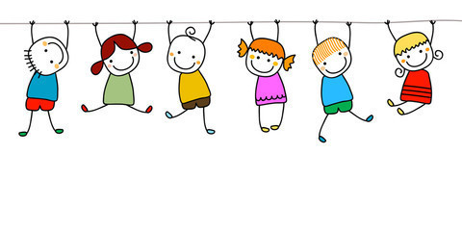
Hämeenpurontie 2
43500 Karstula

Tärkeitä puhelinnumeroita:
Karstulan varhaiskasvatusjohtaja
Jukka Lehtonen 044 4596644
Rypäle 044 4596659

VIIKARIT 0-3-vuotiaiden ryhmä
VEKKULIT 3-5-vuotiaiden ryhmä

Henkilökunta:
Varhaiskasvatuksen opettaja
Pirjo Sorsa
Varhaiskasvatuksen lastenhoitajat
Hilkka Kuosmanen
Sirpa Sironen
Jenni Siminson
Anne Tolmonen

Varhaiserityisopettaja Sari Antila vierailee Rypäleessä perjantaisin
Rypäleessä työskentelee myös sijaisia, joiden nimet ja kuvat ovat esillä eteisen talopiirroksessa.

HAKUTILANNE
Lapsen hakutilanteisiin liittyy kohonnut turvallisuusriski, koska henkilökunnan on lapsia valvoessaan samanaikaisesti keskusteltava päivän tapahtumista lapsia noutamaan tulleen huoltajan kanssa. Tästä syystä lapset eivät avaa porttia!

VIIKAREIDEN PÄIVÄJÄRJESTYS

Klo.
5.oo Hoitopäivä alkaa
8.-8.30 Aamupala
9.00-9.30 Ohjattu toiminta
9.40-11.10 Ulkoilua
11.10 Lounas
11.50 Satuhetki
12.00-14.00 Päivälepo
14.00 Välipala
14.30 Leikkiä, pelejä, ulkoilua
17.30 Päivällinen
19.30 Iltapala

VEKKULEIDEN PÄIVÄJÄRJESTYS

Klo. 5.00 Hoitopäivä alkaa
8.-8.30 Aamupala
9.15-10.00 Ohjattu toiminta
10.00-11.30 Ulkoilua
11.30 Lounas
12.00 Satuhetki
12.15-13.00 Päivälepo
13.00-14.00 Rauhallisia leikkejä
14.00 Välipala
14.30 Leikkiä, pelejä, ulkoilua
17.30 Päivällinen
19.30 Iltapala
VIIKKO-OHJELMA

MAANANTAINA on leikinpäivä, jolloin Viikarit ja Vekkulit toimivat yhdessä, jotta kaikille löydetään mieleinen leikki ja leikkikaveri. Vapaan leikin aikana lapset muodostavat itse leikkiryhmiä ja välillä leikkikavereita on myös hyvä vähän sekoitella.
Lapset voivat tuoda hoitoon tullessaan kotoa unilelun ja muun lelun maanantaisin (EI KORONA-AIKANA).

TIISTAINA vuoroviikoin toinen ryhmä lähtee klo 9.00 Metsämörri-retkelle. Pirjo on Suomen Ladun kouluttama metsämörri-ohjaaja, joka vastaa toiminnasta Metsämörri-retkillä. Metsämörri on satuhahmo ja luonnon ystävä, joka elelee Rypäleen viereisessä pururadan metsässä. Hän lähettelee välillä lapsille kirjeitä ja järjestää heille metsään kivaa tekemistä. Mukaan retkille tarvitaan pieni reppu, johon pakataan istuinalusta, pienet eväät (esim. pieni leipä ja mehu) ja varahanskat. Jalkaan aina kumisaappaat! Muistakaa myös lämmin ja säänmukainen vaatetus! Toisen ryhmän ollessa Metsämörri-retkellä toinen ryhmä askartelee.

KESKIVIIKKONA on jumppapäivä Evankelisen opiston salissa. Liikuntasali on Rypäleen käytössä klo. 9.30-11.00. Jumppaamme kahdessa ryhmässä. Viikarit jumppaavat klo 9.30-10.15 ja Vekkulit 10.15-11.00. Jumppa voi sisältää erilaisia temppuratoja, liikuntaleikkejä, eri liikuntavälineisiin tutustumista, valokuvasuunnistusta jne. Jumppapäivänä on hyvä olla mukana kevyempää vaihtovaatetta, kuten t-paita ja shortsit. Jumppaamme aina avojaloin! Syksyisin ja keväisin hyvällä säällä voimme jumppailla myös ulkona. JUMPPA SALILLA EI OLLA KÄYTY KORONA AIKANA!

TORSTAINA luistelemme syksyllä 9 kertaa loka-marraskuussa jäähallilla 10.00-11.00 koko Karstulan varhaiskasvatuksen yhteisellä vuorolla. Keväällä luistelemme toiset 9 kertaa tammi-maaliskuun aikana. Kuljemme sinne taksilla. Muina aikoina torstaisin harjoitamme kädentaitoja. Kädentaidot pitävät sisällään laajan skaalan toimintaa. Se voi olla esimerkiksi askartelua, muovailua, maalaamista, värittämistä, kynäharjoituksia, pujottelua, pelailua, tieteellisiä kokeiluja jne. Kädentaitoja harjoitetaan aina pienryhmissä, jotta hetkissä säilyy rauha ja aikuisen apu saadaan taattua. KORONA AIKANA OLEMME HYÖDYNTÄNEET ULKOJÄITÄ.

PERJANTAINA on ilmaisun monia muotoja. Se pitää sisällään muun muassa lauluhetkiä, musisointia, kokkikerhoa, draamaa ja teatteria. Toimimme perjantaisin ryhmien kanssa yhdessä.
RYHMIEN TOIMINTA
Viikareiden ja Vekkuleiden toimintaa suunnitellaan vuodenaikojen ja lasten kiinnostusten kohteiden mukaan. Toiminta pohjautuu myös vasun oppimisen alueisiin. Tänä vuonna Rypäleessä teemoina on kierrätys ja luonto.
Ryhmien viikko-ohjelmat on suunniteltu siten, että pystymme hyödyntämään koko talon leikkitilat molemmilla ryhmillä. Tutustumme ryhmien kanssa myös Rypäleen lähiympäristöön, kuten metsään, kirjastoon, urheilukenttään ja jumppasaliin.
Ryhmien päiväjärjestykset takaavat sen, että siirtymätilanteet (vessassa käynti, pukemiset) ovat rauhallisia ja lapset saavat taitojensa mukaan harjoitella pukemista. Aamupäivisin toimitaan pienryhmissä. Metsämörriretket ja jumpat toteutetaan kahdessa ryhmässä: Viikarissa ja Vekkuleissa.
Teemme yhteistyötä eri tahojen kanssa. Tällaisia ovat mm. neuvola, terveyskeskuspsykologi, lastensuojeluhenkilöstö ja eri terapeutit (toiminta-, puhe- ja fysioterapeutti). Yhteistyöstä pyydetään aina vanhemmilta suostumus. Yhteistyötä on myös vanhainkodin, Tippamäen ja perhepäivähoitajien kanssa.
Viikareilla tärkeintä on syli, läheisyys ja sujuva arki. Suurin osa Viikareiden toiminnasta, kuten laulut, lorut ja jumppahetket tapahtuvat osana arjen tilanteita.
Vekkuleilla tärkeintä on kiireetön ja lämmin ilmapiiri sekä sujuva arki. Suunniteltua toimintaa pyritään yhdistämään mahdollisimman paljon lasten leikkeihin ja esimerkiksi Metsämörri-retkiin.
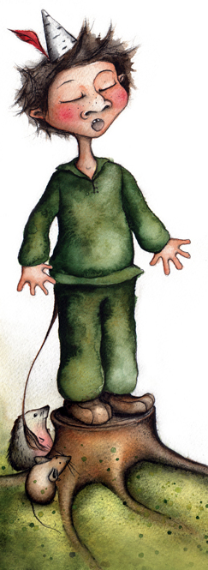.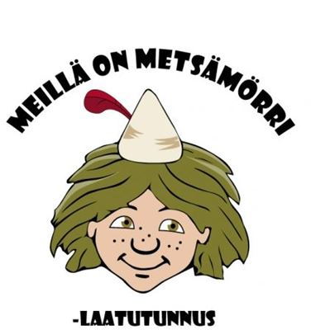

VAATETUS
Lapselle on hyvä varata varavaatteita hoitoon tarpeen mukaan. Tarkistattehan varavaatetilanteen joka viikko! Ulkoilemme lähestulkoon säässä kuin säässä. Säänmukainen pukeutuminen mahdollistaa lapsille mukavia ulkoiluhetkiä. Kaikissa ulkovaatteissa ja kengissä tulee olla lapsen nimi! Pahitteeksi se ei ole myöskään sisävaatteissa.

Meillä on huoli,
pelaa ei vaatteiden merkkauspuoli.
Vaikka kuinka mietttisi, raapisi tukkaa,
muista ei jokaista paitaa, sukkaa.
Kovasti meitäkin harmittaisi,
jos lapsenne vääriä vaatteita saisi.
Siis kynä käteen ja nimiä peliin,
niin vaatteita löytyy joka keliin!

MUUTA YLEISTÄ
Varahoitoon tulevat lapset ovat ikänsä mukaisesti joko 0-3-vuotiaiden Viikareiden ryhmässä tai 3-6-vuotiaiden Vekkuleiden ryhmässä. Varahoitoon tulevan lapsen omahoitaja täyttää lapsesta tietolomakkeen varahoitoon ja huolehtii, että lomake on Rypäleessä hyvissä ajoin ennen varahoitojaksoa.
Unilelut ovat Rypäleessä kaksi viikkoa kerrallaan, jonka jälkeen unilelut lähtevät koteihin pesuun. Varahoidossa olevilla lapsilla unilelut ovat kyseisen varahoitojakson Rypäleessä. Muutoin toimitaan kahden viikon jaksoissa.
Rypäleeseen tulee ruoka sairaalan keittiöltä. Rypäleessä sääntönä on se, että ruokaa täytyy ainakin haistaa ja rohkeimpia kannustetaan myös maistamaan. Näin lapset oppivat pikkuhiljaa laajentamaan ruokavaliotaan.

